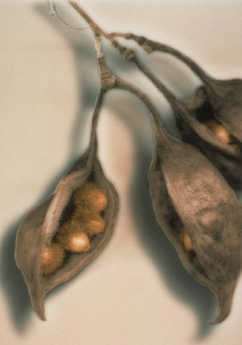
Tohum Yürüyüşü

Okulumuzun yanındaki arsada “tohum yürüyüşüne” çıkacağız. Bazılarınız ayakkabılarının üzerine çorap, bazılarınız uzun pantolon, bazılarınızda arkalarından bir battaniye sürükleyecek.

Tohumları toplayıp, sayıp gruplandıracağız. İyi eğlenceler!

- Kaç tane tohum topladınız?_______

- Tohumlarınızı nasıl gruplandırdınız? Her grubun özelliğini açıklayın.
_________________________________
_________________________________
_________________________________
_________________________________

- Kaç grubunuz var?__________

- Bir arkadaşınızla birlikte tohumlarınızı bir araya getirin ve 1., 2., 3. adımları tekrarlayın.

